Döviz Kurları :

Döviz menüsünde istenen sayıda kuruluşun değişik para cinslerinin alım satım kurlarını takip etme imkanı yanında muhasebe döviz işlemlerinde otomatik hesaplama için kuru kullanılacak
Kuruluş da seçilir.

I) Dövizler (Para Cinsleri)
Döviz İşlemlerinde öncelikle kurları takip edilecek Para Cinsleri kaydedilir.

Kayıt İçin aşağıdaki işlemleri yapınız.

Menü : Döviz
Modül : Dövizler ↵

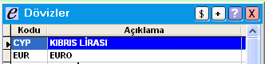
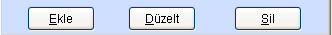

- Ekrana gelen tablonun Ekle düğmesini tıklayın

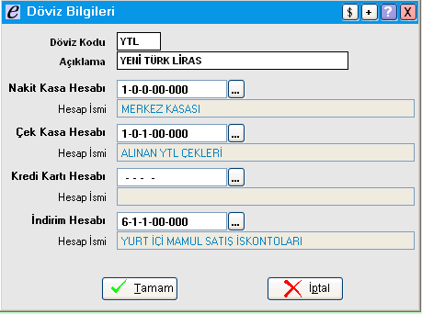

b) Kodu Penceresine kurları takip edilecek Para Cinsinin kodunu (USD – STG- YTL v.b)
beliryip yazınız. ↵
- Nakit Kasa Hesabı penceresine Kasa Hesabı Numarasını (100 xx xxx) yazınız ↵
- Çek Kasası’na, Çek Kasası Hesap numarasını (101 xx xxx) yazınız ↵
- İndirim Hesabı’na İndirim Hesap Numarasını (611 00 000) yazınız ↵
“Tamam” tuşunu tıklayıp kaydı tamamlayın.

II) Kuruluşlar

Para Cinslerinin kaydından sonra kurları takip edilecek Kuruluşların kaydı yapılmalıdır. Kayıt İçin aşağıdaki işlemleri yapınız.

Menü : Döviz
Modül : Kuruluş ↵
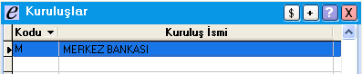
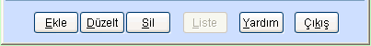

- Ekrana gelen tablonun Ekle düğmesini tıklayın.

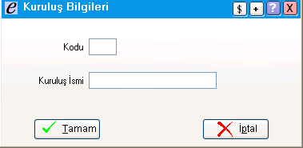
b) Kodu Penceresine kaydı yapılacak kuruluş için tek karakterli bir harf veya rakam
beliryip yazınız. ↵
c) Kuruluş İsmine kaydedilecek Kuruluşun ismini yazın ↵

“Tamam” tuşunu tıklayıp kaydı bitirin.
III) Genel Tanımlar
Menü : Döviz
Modül : Genel Tanımlar ↵
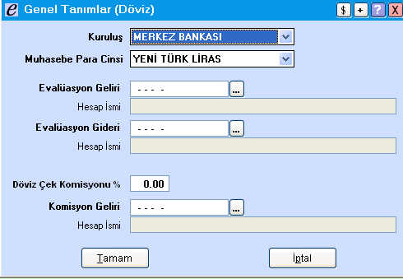
Kuruluş penceresine işlemlerde kuru kullanılacak Kuruluşun ismini yazınız ↵
“Tamam” tuşunu tıklayıp kaydı bitirin.

IV) Günlük Kur Kayıtları
Menü : Döviz
Modül : Günlük Kurlar ↵

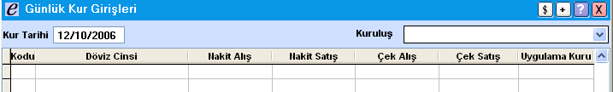
- Kur Tarihi Penceresine kurun kaydedileceği tarihi yazın ↵
- Kuruluş penceresine kuru kaydedilecek kuruluşun ismini yazınız ↵

“Ekle”yi tıklayıp kuru yazılacak para cinsinin kodunu (USD – STG v.b.) yazıp Alış – Satış kurları ve işlemlerde uygulamak istediğiniz Kuru yazınız.

Kayıtlar bitince “Tamam” ile işlemi kaydediniz.

Herhangi bir tarihteki kuru görmek görmek için Günlük Kurlara girip ilgili tarihi ve kuruluşu yazınız.

